Handleiding CO2- emissiereductie berekening bij de Subsidieregeling Walstroom Klimaat

Een aanvraag voor de tijdelijke subsidieregeling walstroom zeeschepen dient vergezeld te gaan van een berekening van de jaarlijks vermeden CO2-uitstoot die gerealiseerd wordt door de aanleg van de walstroomvoorziening. In onderstaand stappenplan leggen wij uit hoe de berekening moet worden uitgevoerd.

Stappenplan berekening CO2-emissiereductie
1. Inleiding
Het is belangrijk dat u werkt via onderstaand stappenplan, zodat alle berekeningen voor de walstroom subsidieaanvragen volgens dezelfde methode uitgevoerd worden. Voor bepaalde standaardgegevens wordt gebruikt gemaakt van de tabellen uit de Fourth IMO Greenhouse Gas Study. De gebruikte tabel 17 is opgenomen in de bijlage. Voor de emissies per eenheid elektriciteit is het overzicht van het Planbureau voor de Leefomgeving (PBL) gebruikt Klimaat- en energieverkenning 2022 | Planbureau voor de Leefomgeving (pbl.nl)
Gekozen is voor de Fourth IMO Greenhouse Gas Study, omdat deze broeikasgasstudie de meest recente statistieken biedt over de uitstoot van broeikasgassen door de scheepvaart. IMO de VN organisatie voor de internationale zeevaart. De IMO Greenhouse Gas Studies zijn internationaal geaccordeerde rapporten over broeikasgasemissies van de zeevaart.
De gehanteerde formule om de CO2-emissiereductie te berekenen is de volgende:

CO2-emissiereductie = Standaard vermogensbehoefte aan de kade (3) * tijd aan de kade (4) * (CO2-emissies per eenheid energie bij zelfopwekking (1) - CO2-emissies per eenheid energie elektriciteit (2))

Omdat eerst de waarden emissies per eenheid energie bij zelfopwekking (1) - emissies per eenheid energie elektriciteit uitgerekend moeten worden, dient u te beginnen bij het vaststellen van de emissies per eenheid energie bij zelfopwekking.
Stap 1 Emissies per eenheid zelfopwekking
U kunt hiervoor het gemiddelde aanhouden van 600 g CO2 per kWh
De formule is dan als volgt:
CO2-emissiereductie = Standaard vermogensbehoefte aan de kade * tijd aan de kade * (600 - emissies per eenheid energie elektriciteit)

Stap 2 Emissies per eenheid energie elektriciteit:
Voor de emissies per eenheid energie elektriciteit (kWh) is uitgegaan van de meest recente raming van PBL voor 2030, het jaar dat de walstroomverplichting ingaat voor passagiersschepen en containerschepen > 5000 GT, en bedraagt 70 gram CO2 per kWh.

De waarde die u hiervoor invult is 70 g CO2 per kWh
Stap 3 Berekening
Trek de emissies per eenheid energie elektriciteit af van 600
Deze waarde vult u in de formule.
Voorbeeld: stel de waarde is X

CO2-emissiereductie = Standaard vermogensbehoefte aan de kade * tijd aan de kade * X

Stap 4 Bepaal de standaardvermogensbehoefte aan de kade.
De standaard vermogensbehoefte aan de kade verschilt per type schip.
De gemiddelden per scheepstype zijn te vinden in tabel 17 van de Fourth IMO Greenhouse Gas Study, zie ook bijlage 1.
Kies uit bovenstaande scheepstypen welke voor u van toepassing is of zijn en bereken per scheepstype de output (kW) van de auxiliary engine die in de tabel onder ‘at berth’ vermeld staan. Alleen als het aannemelijk gemaakt kan worden dat de aanmerende schepen ook voor de boilers op walstroom aangesloten gaan worden, kan de output van de boiler power hierbij opgeteld worden.

Stap 5 Tijd aan de kade
- U dient zelf per schip de tijd aan de kade in te schatten over het voorgaande jaar 2025
- Per schip vult u de verblijfstijd aan de kade in en vermenigvuldigt dit met 90 %.
Dit is de beoogde situatie met walstroom. Ter achtergrond info, dit percentage is arbitrair gekozen door RVO en dient er slechts voor dat alle berekeningen vergelijkbaar zijn.

Stap 6
U heeft nu per scheepstype drie waarden die u in de formule dient in te vullen.
Na vermenigvuldiging van de drie waarden heeft u per scheepstype de CO2-emissiereductie berekend.

Stap 7
U telt de CO2-emissiereductie per scheepstype bij elkaar op en vermeldt deze als totaalwaarde in de bijlage.
Stap 9
Bij uw aanvraagformulier voegt u in een bijlage de berekening en alle gegevens toe, die u bij de berekening gebruikt heeft (welke type schepen, ligtijden e.d.).

BIJLAGE 1
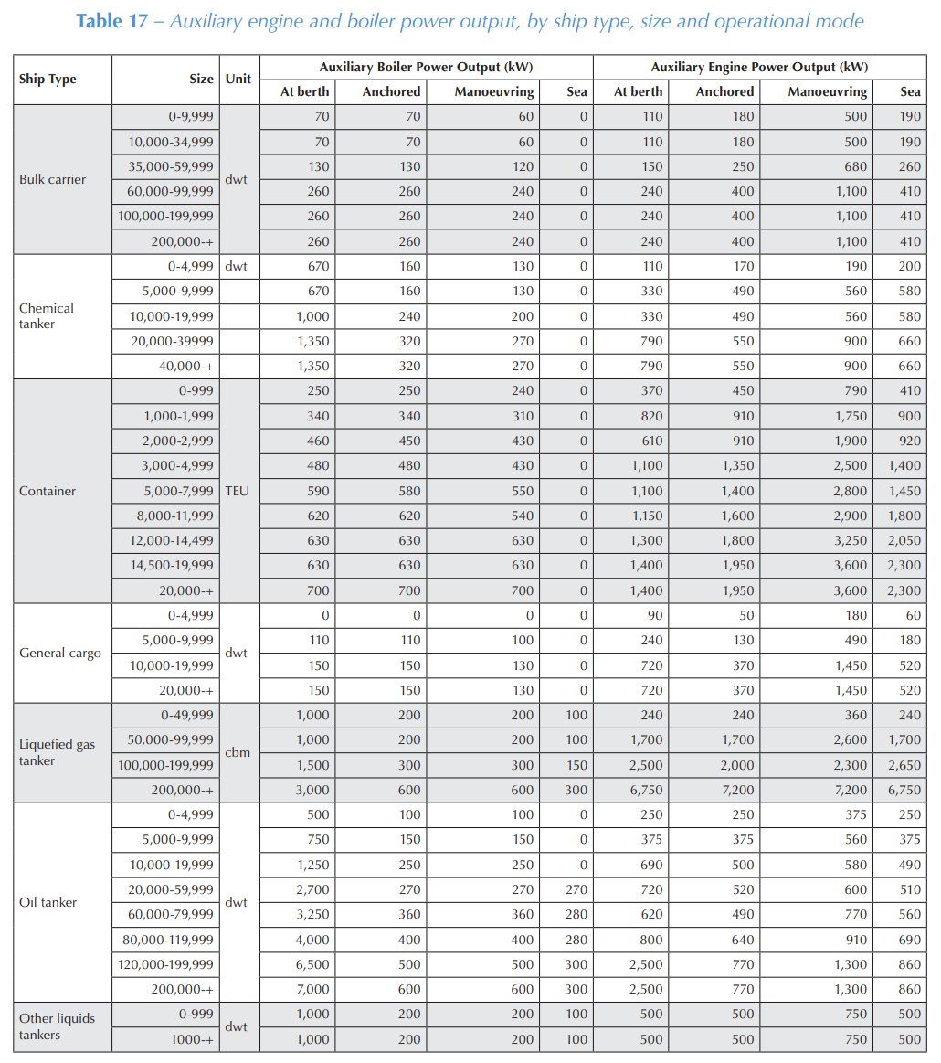

volgens tabel 4 van de Fourth IMO Greenhouse Gas Study (blz. 277 of online 305) is de specific fuel consumption van moderne (>2001) auxiliary engines 195 g HFO per kWh of 185 g MGO per kWh. Met emissiefactoren van 3,114 g CO2/g brandstof voor HFO en 3,206 g CO2/g brandstof voor MGO (tabel 27 blz. 83) is dat afgerond 600 g CO2 per kWh (607 voor HFO en 593 voor MGO).
Ter achtergrond info, dit percentage is kleiner dan 100 omdat schepen ook tijdens het aan- en afkoppelen van de walstroom aan de kade liggen en niet alle schepen gebruik maken van walstroom. De waarde van 90% is arbitrair gekozen door RVO en dient er slechts voor dat alle berekeningen vergelijkbaar zijn.

